课时作业2 细胞的基本结构
时间：45分钟 满分：100分
一、选择题(每小题5分，共60分)
1．(2011·广东广州一模)下列有关生物膜的说法正确的是( )
A．生物膜的功能主要是由膜蛋白实现的
B．丙酮酸的分解是在线粒体内膜上进行的
C．细胞内的ATP都是在生物膜上合成的
D．细胞中的囊泡都是由高尔基体形成的
解析：膜上的蛋白质越多，生物膜的功能越复杂，生物膜的功能主要由膜蛋白实现。丙酮酸的分解是有氧呼吸的第二阶段，是在线粒体基质中进行的。细胞内的ATP也可以在细胞质基质中产生。细胞中的囊泡由内质网和高尔基体形成。
答案：A
2．(2011·辽宁实中、哈师大附中、东北师大附中联考)下图表示动物肌肉细胞细胞膜转运部分物质示意图，与图中信息不相符的是( )
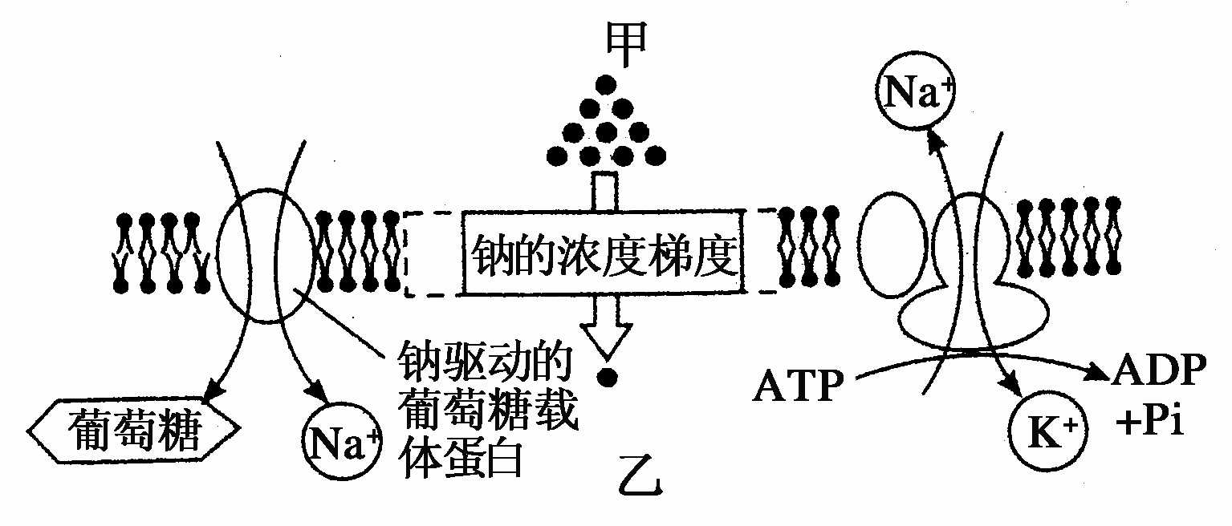
A．甲侧为细胞外，乙侧为细胞内
B．Na＋既可顺浓度梯度运输也可逆浓度梯度运输
C．图示中葡萄糖跨膜运输的直接驱动力不是ATP
D．图示中葡萄糖跨膜运输方式与细胞吸收甘油相同
解析：题图显示葡萄糖的跨膜运输需要载体，不消耗能量，属于协助扩散，而细胞吸收甘油是自由扩散。
答案：D
3．(2011·上海普陀模拟)下图甲、乙、丙分别示意物质跨膜运输的三种方式。下列分析正确的是( )
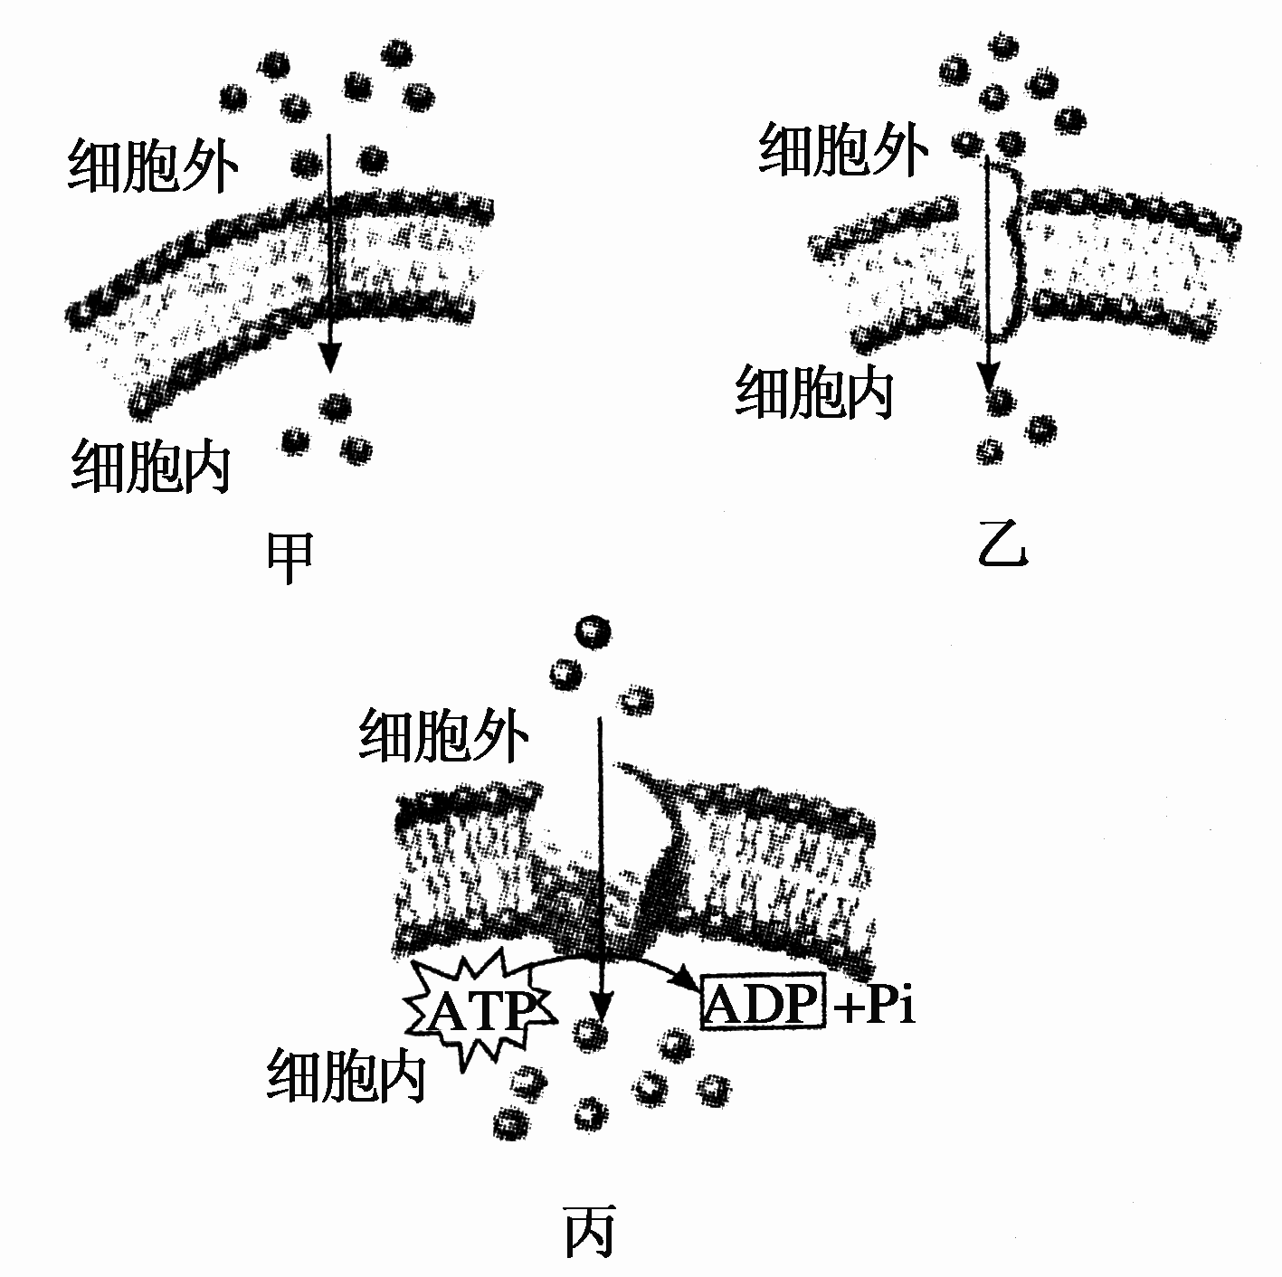
A．氧及K＋等以甲方式进入细胞
B．甲和乙两种方式都属于被动运输
C．物质以丙的方式进入细胞的过程可以释放能量
D．蛋白质等大分子物质及颗粒性物质以丙的方式进行跨膜运输
解析：甲是自由扩散，乙是协助扩散，丙是主动运输。氧以甲方式进入细胞，K＋以丙方式进入细胞。物质以丙的方式进入细胞的过程消耗能量。蛋白质等大分子物质及颗粒性物质进出细胞是胞吞(内吞)和胞吐(外排)。
答案：B
4．(2011·天津和平调研)下列有关细胞器的说法，正确的是( )
A．植物细胞的液泡中含有叶绿素
B．能发生碱基配对的细胞器只有核糖体、内质网、高尔基体
C．吞噬细胞与肌肉细胞相比，溶酶体的含量较多
D．叶绿体中可发生CO₂→C₃→C₆H₁₂O₆，在线粒体中则会发生C₆H₁₂O₆→丙酮酸→CO₂
解析：叶绿素存在于叶绿体中，液泡中不含有。内质网和高尔基体不能发生碱基配对。吞噬细胞吞噬异物并水解异物，溶酶体的含量较多。叶绿体中可发生CO₂→C₃→C₆H₁₂O₆，在线粒体中则发生丙酮酸→CO₂，C₆H₁₂O₆→丙酮酸发生于细胞质基质。
答案：C
5．(2011·湖北襄樊抽检)观察某细胞的局部结构时，看到的细胞器包括中心体、线粒体和核糖体等。对此认识正确的是( )
A．该细胞是在高倍光学显微镜下观察的
B．此细胞不可能是原核细胞和植物细胞
C．线粒体不能将葡萄糖分解成二氧化碳和水
D．因为有中心体，该细胞在有丝分裂的末期一定不会出现细胞板
解析：中心体和核糖体只有在电子显微镜下才能看到；该细胞不可能是原核细胞，但有可能是低等植物细胞，所以在有丝分裂的末期可能会出现细胞板；线粒体不能直接分解葡萄糖，只能分解丙酮酸。
答案：C
6．(2011·东北三省四市统考)结构与功能相统一是生物学的基本观点之一。下列叙述不能说明这一观点的是( )
A．哺乳动物成熟的红细胞无细胞核，利于血红蛋白携带氧
B．叶绿体内类囊体膜堆叠使膜面积增大，利于光能充分利用
C．低等植物细胞中心体的存在，利于其有丝分裂的正常进行
D．癌细胞膜上糖蛋白减少，促使细胞分散和无限增殖
解析：癌细胞膜上糖蛋白减少，能促使细胞分散，但与无限增殖无关。
答案：D
7．(2010·广东)下图是植物根从土壤中吸收某矿质离子示意图。据图判断，该离子跨膜进入根毛细胞的方式为( )
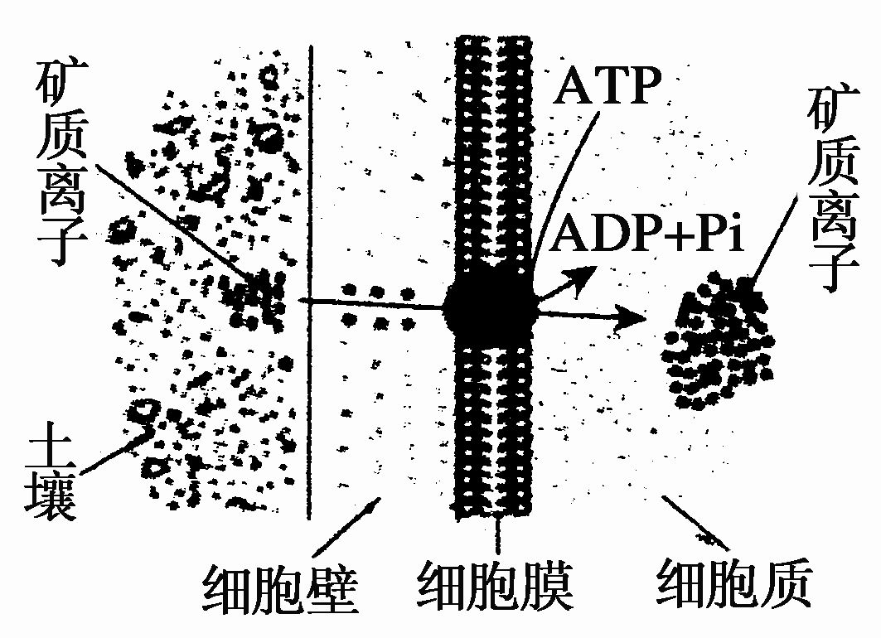
A．自由扩散 B．协助扩散
C．主动运输 D．被动运输
解析：本题考查了物质的运输方式。根据图中信息：需要载体，消耗能量以及由低浓度向高浓度运输，即可判定该离子跨膜进入根毛细胞的方式为主动运输。
答案：C
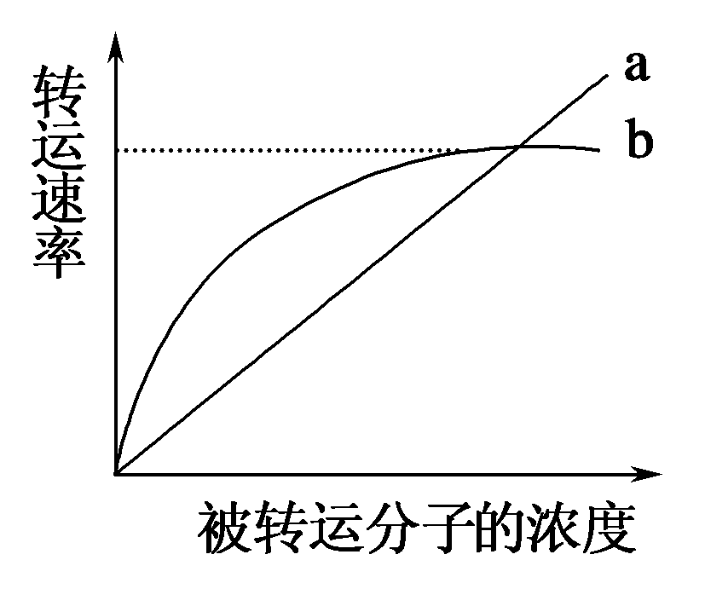
8．(2010·山东)图中曲线a、b表示物质跨(穿)膜运输的两种方式，下列表述正确的是( )
A．脂溶性小分子物质不能通过方式a运输
B．与方式a有关的载体蛋白覆盖于细胞膜表面
C．方式b的最大转运速率与载体蛋白数量有关
D．抑制细胞呼吸对方式a和b的转运速率均有影响
解析：本题考查物质跨膜运输的方式与对坐标曲线的综合分析能力。分析坐标曲线可以看出，a为自由扩散，b为协助扩散(或主动运输)。脂溶性小分子物质通过自由扩散(即方式a)运输，因此A错误；方式a与载体无关，只与膜两侧的浓度差有关，因此B错误；方式b的最大的转运速率与载体的种类和数量有关，因此C正确。抑制细胞呼吸，能量供应不足，导致主动运输受阻，而与自由扩散(协助扩散)无关，因此D错误。
答案：C
9．(2011·安徽安庆二模)下列关于核糖体的叙述，正确的是( )
A．核糖体是所有生物都具有的结构
B．核糖体的化学组成和T₂噬菌体相似
C．在生物膜系统中，核糖体不是只分布在内质网上
D．基因表达的全过程都是在核糖体上完成的
解析：核糖体普遍存在于细胞生物中，病毒无核糖体。核糖体主要由蛋白质和RNA组成，T₂噬菌体主要由蛋白质和DNA组成。基因的表达包括转录和翻译两个过程，转录是在细胞核中进行的。在生物膜系统中，核膜的外膜上也有核糖体的分布，另外，在线粒体和叶绿体中也有核糖体。
答案：C
10．(2011·山东青岛一模)关于细胞结构和功能的说法，正确的是( )
A．线粒体内膜上只分布着合成ATP的酶
B．核孔是生物大分子可以选择性进出的通道
C．神经细胞在静息状态下膜上的载体蛋白不再进行葡萄糖的跨膜运输
D．所有细胞中核糖体的形成都与核仁密切相关
解析：线粒体内膜上分布着有氧呼吸第三阶段所需的酶。神经细胞在静息状态下也可进行葡萄糖的跨膜运输。原核细胞无核仁，在原核细胞中核糖体的形成与核仁无关。
答案：B
11．(2011·江苏)将有关生物材料直接制成临时装片，在普通光学显微镜下可以观察到的现象是( )
A．菠菜叶片下表皮保卫细胞中具有多个叶绿体
B．花生子叶细胞中存在多个橘黄色脂肪颗粒
C．人口腔上皮细胞中线粒体数目较多
D．紫色洋葱鳞片叶外表皮细胞中细胞核清晰可见
解析：菠菜叶片的下表皮保卫细胞中含有多个绿色扁平的叶绿体，不需染色就可直接制成临时装片观察，A项正确；花生的子叶细胞需经苏丹Ⅲ染液染色后制成临时装片，才能观察到多个橘黄色的脂肪颗粒，B项错误；人口腔上皮细胞中的线粒体是无色的，需用活细胞染色剂健那绿染液染色后才能观察到被染成蓝绿色的线粒体，C项错误；紫色洋葱鳞片叶外表皮细胞中清晰可见的是紫色的大液泡，观察不到细胞核，D项错误。
答案：A
12．(2011·福建普高一模)盐碱地中生活的某种植物，其细胞的液泡膜上有一种载体蛋白，能将细胞质中的Na＋逆浓度梯度运入液泡，减轻Na＋对细胞质中酶的伤害。下列叙述错误的是( )
A．Na＋进入液泡的过程属于主动运输
B．Na＋进入液泡的过程体现液泡膜的选择透过性
C．该载体蛋白作用的结果不利于增强细胞吸水能力
D．该载体蛋白作用的结果有助于提高植物的耐盐性
解析：该载体蛋白能逆浓度运输Na＋，说明运输方式是主动运输，体现了液泡膜的选择透过性。液泡内增加了Na＋使浓度增大，有利于吸水，从而提高了耐盐性。
答案：C
二、简答题(共40分)
13．(16分)(2011·浙江嘉兴一模)下图为高等动物细胞及细胞膜的亚显微结构模式图(局部)，请据图回答问题。(在[ ]中填标号，在横线上填文字或字母)
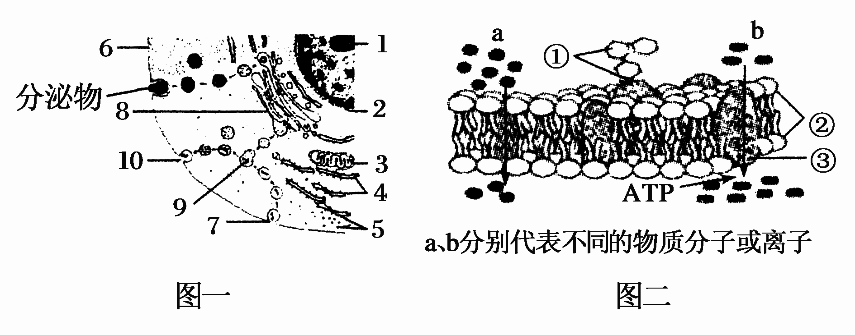
(1)在图一所示细胞中，蛋白质的合成场所是[ ]________；与脂类合成有关的细胞器是[ ]________。
(2)若图一的分泌物是胰岛素，则胰岛素的加工、成熟最终在图中的[ ]________完成。
(3)癌细胞的细胞膜与正常细胞膜(如图二)相比，含量较少的是图二中的[ ]________，因此不会引起有效的免疫应答。
(4)如果用胰蛋白酶处理图二细胞膜，则图二中________物质的运输将受阻。
(5)若图二表示某一神经元的细胞膜，在神经元某一部位受到刺激时，该部位细胞膜上的电位变化是______________________。
(6)物质跨膜运输方式有多种，除了图二所示两种以外，请另举两种运输方式：________、________。
解析：(1)合成蛋白质的场所是核糖体，合成脂类的场所是内质网。(2)高尔基体对分泌蛋白进行最后的加工、包装。(3)癌细胞膜表面的糖蛋白减少。(4)用胰蛋白酶处理细胞膜，膜表面的蛋白质减少，与载体蛋白有关的运输方式会受抑制。(5)神经元受刺激，膜电位的变化由外正内负变为内正外负。(6)图二中a是自由扩散，b是主动运输。另外的运输方式有协助扩散、胞吞(胞吐)。
答案：(1)5 核糖体 4 内质网
(2)8 高尔基体
(3)① 糖蛋白
(4)b
(5)由外正内负变为内正外负
(6)协助扩散 胞吞(胞吐)
14．(24分)(2011·山东烟台一模)兴奋剂是国际体育界对所有违禁药物的总称，包含种类很多，常用兴奋剂有雄激素及其衍生物、促红细胞生成素(EPO)等。EPO作为一种糖蛋白激素，能够刺激骨髓造血功能，机理如图1所示，图2是人体细胞模式图。请回答下列相关问题。
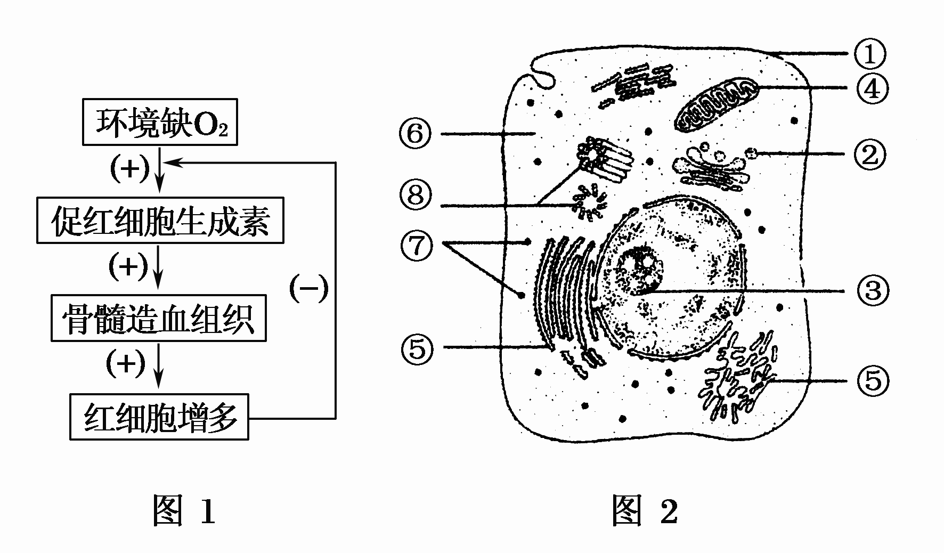
(1)雄激素及其衍生物类兴奋剂属于________类化合物，男性运动员长期服用此类兴奋剂会使血液中雄激素含量过高，从而________下丘脑和垂体的活动，导致相关激素(如促性腺激素等)的分泌量________，进而引起自身雄激素分泌异常，严重时甚至会导致性腺萎缩。
(2)与促红细胞生成素(EPO)合成和分泌有关具有膜结构的细胞器有________(用图2中的数字表示)，EPO的受体是一种膜蛋白，负责合成EPO受体的细胞器是________(用图2中的数字表示)。
(3)由图1可知，促红细胞生成素(EPO)能够增强骨髓造血干细胞的活动，从而增加血液中红细胞的数量，促进机体细胞进行________呼吸提供能量。运动员长期注射EPO会使机体血液中血浆比例相对减小，从而影响内环境的________。
(4)兴奋剂的检测有尿样检测和血液检测两种取样方式，对EPO的检测适用于________检测。某高中生物兴趣小组计划计数血液中红细胞数目，可选用________(器材)在显微镜下计数。
解析：(1)雄激素及其衍生物类兴奋剂属于脂质。性激素分泌属于反馈调节，血液中雄激素含量过高，会抑制下丘脑分泌促性腺激素释放激素和垂体分泌促性腺激素。(2)促红细胞生成素(EPO)是糖蛋白，与其合成和分泌有关的具有膜结构的细胞器有内质网(加工)、高尔基体(再加工)、线粒体(供能)。EPO的受体是蛋白质，由核糖体合成。(3)红细胞可运输O₂，血液中红细胞增多，促进细胞进行有氧呼吸。血浆减少影响内环境的稳态。(4)促红细胞生成素(EPO)能够促进红细胞的生成，可通过检测红细胞数目反映其多少。红细胞数目计数可用血球计数板在显微镜下观察。
答案：(1)固醇(或脂质) 抑制 减少
(2)⑤②④ ⑦
(3)有氧 稳态
(4)血液 血球计数板

